Τρίπολη, 10 Ιουνίου 2022
ΔΙΕΥΘΥΝΣΗ
25ης Μαρτίου & Πανός 21,
Τρίπολη, 22132, Αρκαδία
ΠΛΗΡΟΦΟΡΙΕΣ
Τηλεφωνικό Κέντρο: 2710 227141 – 42
Fax: 2710 233738
email: info@arcadianet.gr
Web: www.arcadianet.gr

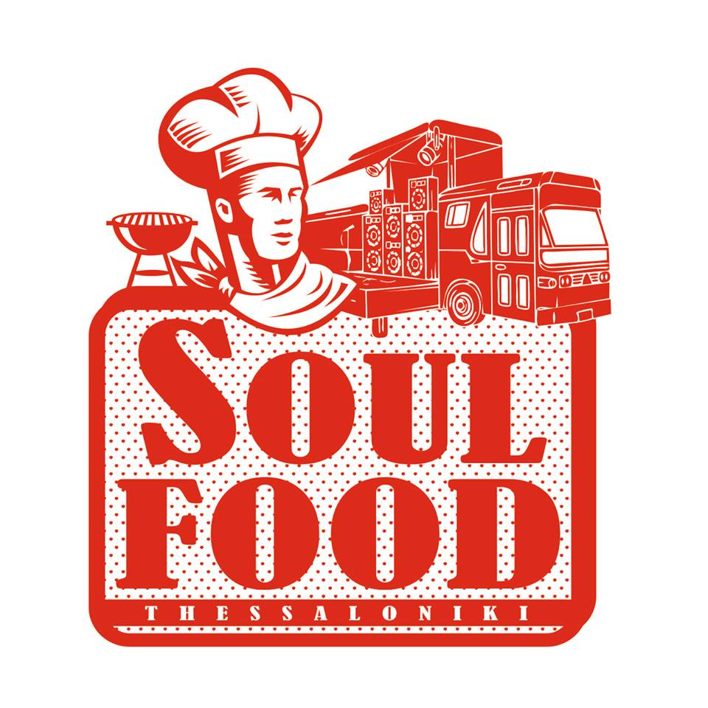
proudly presents:
1st Tripoli Street Food Festival

Παρασκευή έως Κυριακή
17 – 19 Ιουνίου
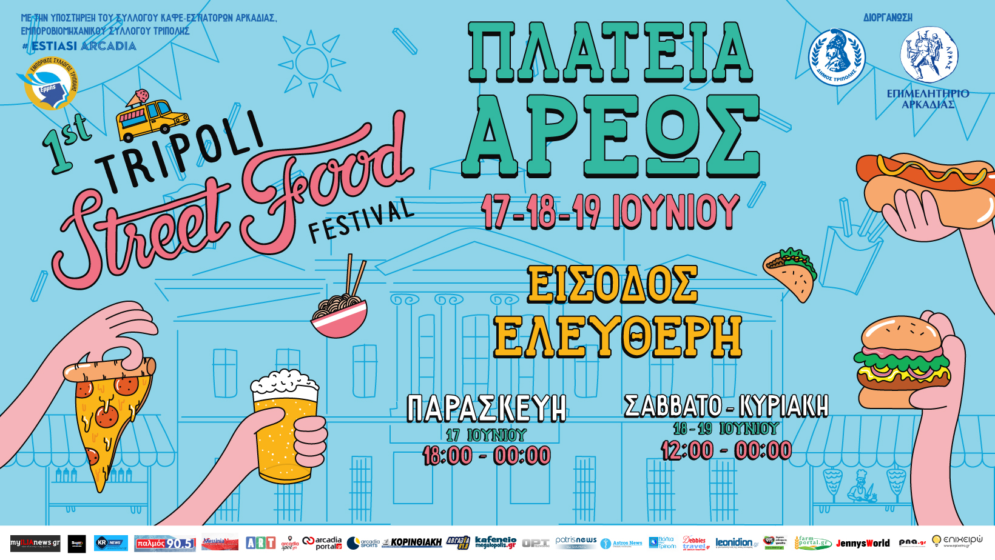

Πλατεία Άρεως
Ώρες & Ημέρες λειτουργίας
Παρασκευή (17/6): 18:00 – 00:00
0Σάββατο (18/6) & Κυριακή (19/6): 12:00 – 00:00
Είσοδος Ελεύθερη
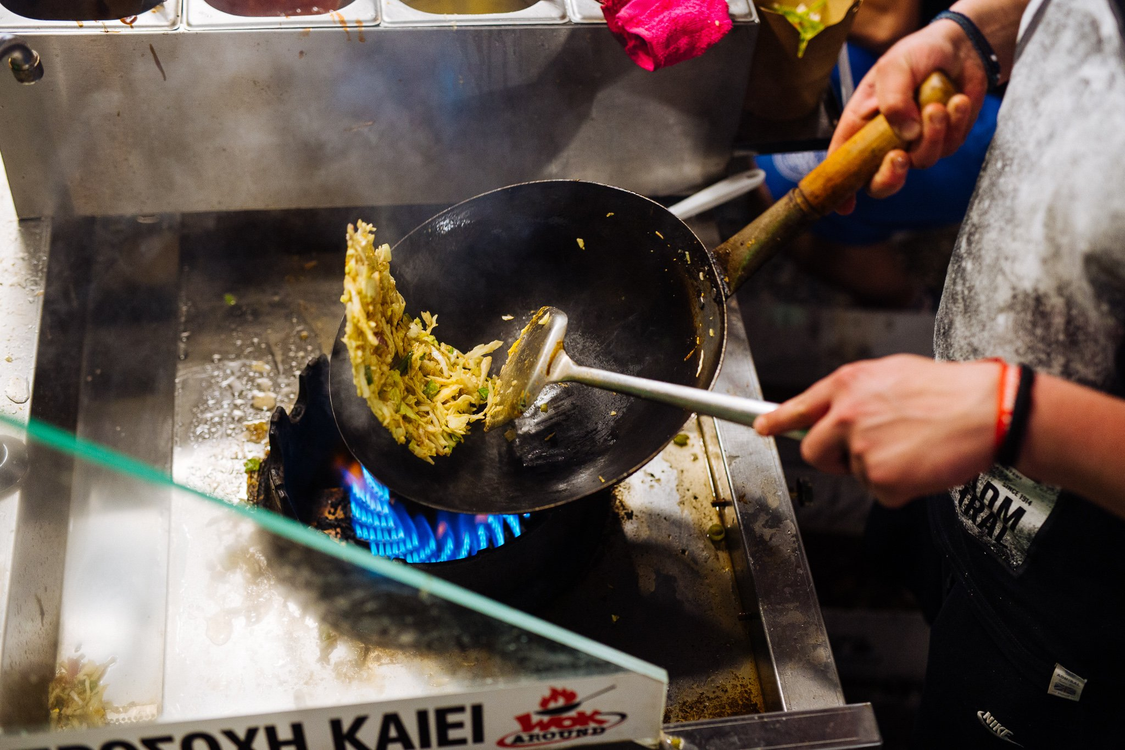

Τον Ιούνιο θα λάβει χώρα στην Τρίπολη η μεγαλύτερη γιορτή Street Food και μουσικής στην Πελοπόννησο. Από την Παρασκευή 17 έως και την Κυριακή 19 Ιουνίου, για ένα μαγικό τριήμερo θα πραγματοποιηθεί στην Τρίπολη το πρώτο Street Food Festival. Η Πλατεία Άρεως μετατρέπεται σ’ ένα τεράστιο γευστικό πάρκο με επιλογές φαγητού απ’ όλο τον κόσμο.
Πρόκειται για μία πρωτοβουλία του Επιμελητηρίου Αρκαδίας, στο πλαίσιο της καμπάνιας «Τhis is Arcadia», με τη συνδιοργάνωση του Δήμου Τρίπολης και την υποστήριξη του Συλλόγου Καφεστιατόρων Αρκαδίας και του Εμποροβιομηχανικού Συλλόγου Τρίπολης, υπό την επιμέλεια της Soul Food Festival.

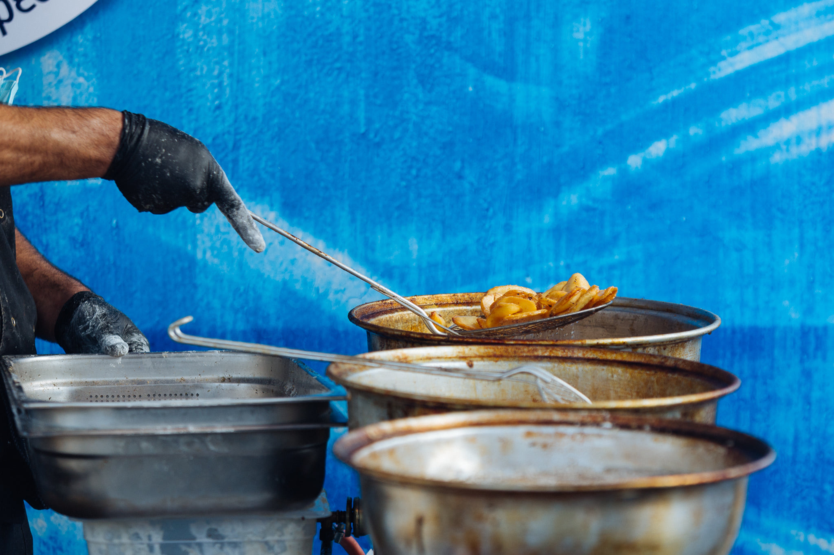

To Tripoli Street Food Festival αποτελεί μια στοχευμένη προσπάθεια να γνωρίσει ο κόσμος την εξαιρετική προσπάθεια που γίνεται στο χώρο της εστίασης και του street food ανά τον κόσμο και φυσικά ν’ απολαύσει γνώριμες αλλά και να δοκιμάσει καινούργιες γεύσεις που ταξιδεύουν τον ουρανίσκο. Αφήστε τις αισθήσεις σας ελεύθερες και μην χάσετε την ευκαιρία να βιώσετε αυτήν τη μοναδική κι ακαταμάχητη εμπειρία.
Την Παρασκευή το φεστιβάλ θα λειτουργεί από τις 6 το απόγευμα μέχρι και τις 12 το βράδυ, ενώ το Σαββατοκύριακο από τις 12 το μεσημέρι μέχρι και τις 12 το βράδυ. Μείνετε συντονισμένοι στη σελίδα του φεστιβάλ στο Facebook καθώς σύντομα θα ανακοινωθούν περισσότερες λεπτομέρειες
Το Tripoli Street Food Festival θα πραγματοποιηθεί τηρώντας όλους τους απαραίτητους όρους που επιτάσσουν οι συνθήκες λόγω της πανδημίας. Επιβάλλεται φυσικά από όλους τους παρευρισκομένους η αυστηρή τήρηση των υφιστάμενων μέτρων την εποχή τέλεσης του Festival.

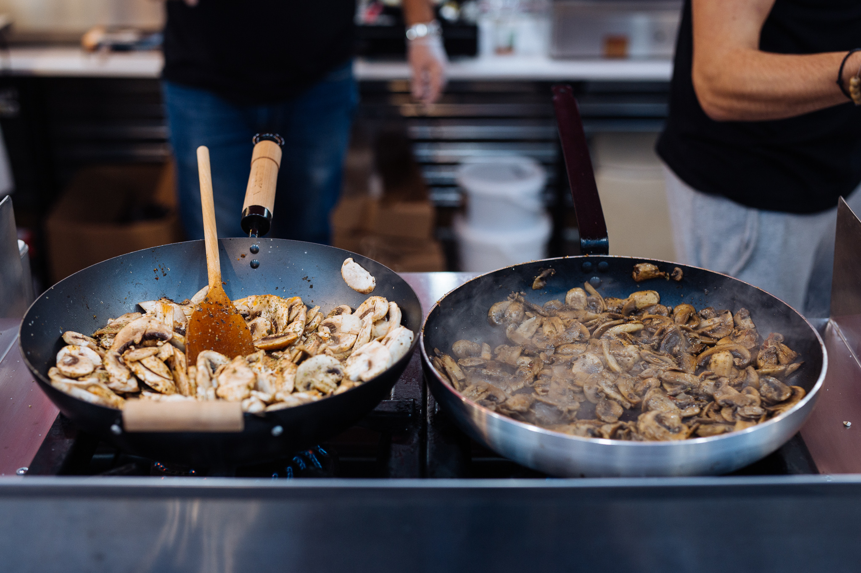
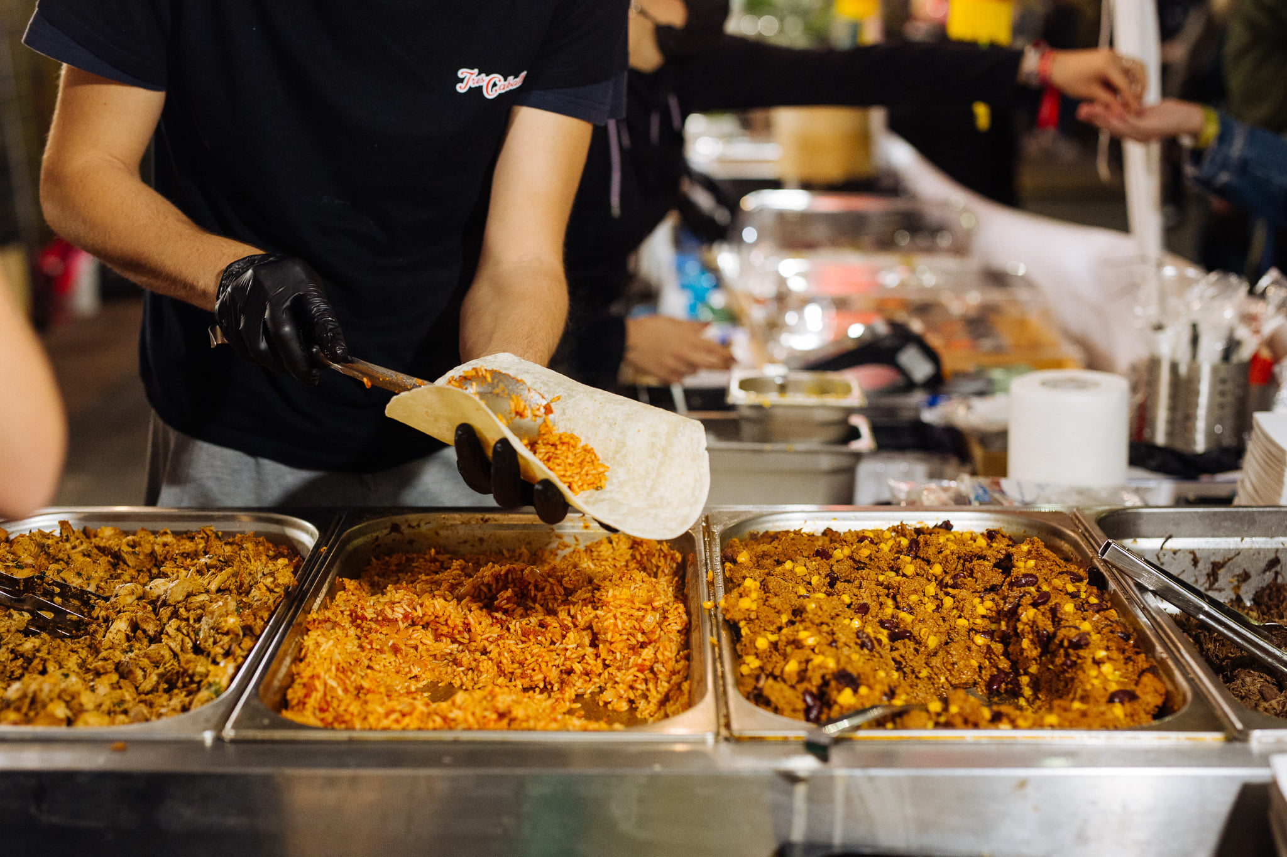

Hyperlinks:
Official Facebook Page: https://www.facebook.com/SoulfoodThessaloniki/
Official Instagram Page: https://www.instagram.com/soulfoodthessaloniki/
Official Facebook Event: https://www.facebook.com/events/413109950670369
HashTags: #TripoliSFF22

1st Tripoli Street Food Festival – Info
Πού: Πλατεία Άρεως
Πότε: 17, 18 & 19 Ιουνίου
Πόσο: Είσοδος Ελεύθερη
Διοργάνωση: SoulFood Thessaloniki
Τηλέφωνο Επικοινωνίας: 2311 | 243505
E - mail: soulfoodthessaloniki@gmail.com
Ώρες λειτουργίας: 18:00 – 00:00 | Παρασκευή (17/6)
12:00 – 00:00 | Σάββατο (18/6) & Κυριακή (19/6)

Χορηγοί Επικοινωνίας: arcadia 9,38 fm, arcadiaportal.gr, arcadiaports.gr, arcadiaspot.gr, astrosnews.gr, debbiestravel.gr, epixeiro.gr, farmportal.gr, jennysWorld.gr, kafeneiomegalopolis.gr, krnews.gr, leonidion.gr, messinianews.gr, myillianews.gr, Opt TV, palmos 90,5 fm, patrisnews.gr, pna.gr, Super Tv, voltastintripoli.gr, Αρκαδική Τηλεόραση, Δημοτική Ραδιοφωνία Τρίπολης 91,5 fm, Κορινθιακή Εφημερίδα, Πολιτεία 90.7 fm.

